Отчет о результатах самообследования

МБОУ «Павловская СОШ»

Вилегодского района

за 2023 год

**Содержание**

**I.Аналитическая справка по результатам самообследования 2 - 31 стр.**

**II. Показатели деятельности МБОУ «Павловская СОШ»**

1. Аналитическая справка по результатам самообследования

Целями проведения самообследования являются обеспечение доступности и открытости информации о деятельности организации, а также подготовка отчета о результатах самообследования.

Самообследование проводится ежегодно в период с января по декабрь администрацией школы. Самообследование проводится в форме анализа.

Задачи самообследования:

* Проанализировать динамику контингента обучающихся.
* Изучить качественный состав педагогических кадров, определить уровень профессионализма и соответствие его современным требованиям.
* Оценить результативность воспитательной работы.
* Установить соответствие материально - технического оснащения ОО в соответствии с нормативным требованиями, требованиями ФГОС.
* Проанализировать результаты обучения на конец года, сравнить с имеющимися данными за предыдущие годы обучения.
* Оценить достижения школы за отчётный период.
* Сделать выводы о качестве созданных условий в ОО для осуществления образовательного процесса, адекватность их требованиям выполнения ФГОС и потребности в обучении, оценить качество результата обучения и сравнить с внешней оценкой.

Способы и методы получения информации:

* сбор и обработка информации по основным направлениям;
* качественная и количественная обработка информации;
* экспертиза;
* анкетирование;
* опросы.

В процессе самообследования проводится оценка образовательной деятельности, системы управления ОО, содержания и качества подготовки обучающихся, организации учебного процесса, качества кадрового, учебно-методического, библиотечно-информационного обеспечения, материально-технической базы, функционирования внутренней системы оценки качества образования, а также анализ показателей деятельности ОО.

Представленные данные позволяют получить информацию о состоянии системы образования в школе, судить о тенденциях и изменениях развития, создать основу для эффективного управления качеством образования на уровне образовательного учреждения.

В процессе самообследования за 2023 год была проведена оценка образовательной деятельности школы, системы управления ОО, содержания и качества подготовки обучающихся, организации учебного процесса, востребованности выпускников, качества кадрового, учебно-методического, библиотечно-информационного обеспечения, материально-технической базы, функционирования внутренней оценки качества образования, проведен анализ показателей деятельности ОО, подлежащей самообследованию.

В процессе самообследования проведен анализ содержания, уровня и качества подготовки обучающихся по основным образовательным программам на соответствие этих программ требованиям ФГОС.

В качестве основных источников информации для аналитического отчета использовались:

* формы государственной статистической отчетности по образованию;
* данные по результатам государственной итоговой аттестации;
* данные мониторингов качества образования различного уровня;
* результаты проверок контрольно-надзорных органов;
* результаты независимой оценки качества образования;
* публикации в СМИ, сети «Интернет» и др.

Отчет представлен в текстовой и табличной форме и включает в себя разделы согласно методическим рекомендациям по организации и проведению самообследования образовательных организаций Вилегодского муниципального округа.

1. **Общие сведения о школе**

МБОУ «Павловская СОШ» открыта 1 декабря 1932 года. Учредителем является Администрация Вилегодского муниципального района Архангельской области.

Полное наименование образовательной организации:

Муниципальное бюджетное общеобразовательное учреждение «Павловская средняя общеобразовательная школа».

**Юридический адрес:**

165682, Архангельская область, Вилегодский район, д. Залесье, д. 12.

**Телефон: 8** (81843) 4-51-83, тел./факс

**E-mai:** pavlovsk_school@mail.ru

Согласно лицензии 29 Л01 № 0001203 от 26.02.2016 г. и свидетельству о государственной аккредитации № 0000820 серия 29АО1 от 21.04.2016 г. школа оказывает образовательные услуги в рамках выполнения государственного задания по следующим направлениям: дошкольное образование, начальное общее образование, основное общее образование, среднее общее образование, дополнительное образование детей и взрослых.

**II. Оценка системы управления организацией**

Органы управления, действующие в Школе

|  |  |
| --- | --- |
| Наименование органа | Функции |
| Директор | Контролирует работу и обеспечивает эффективное взаимодействие подразделений организации, утверждает штатное расписание, отчетные документы организации, осуществляет общее руководство Школой |
| Совет школы | Рассматривает вопросы:  − развития образовательной организации;  − финансово-хозяйственной деятельности;  − материально-технического обеспечения |
| Педагогический совет | Осуществляет текущее руководство образовательной деятельностью Школы, в том числе рассматривает вопросы:  − развития образовательных услуг;  − регламентации образовательных отношений;  − разработки образовательных программ;  − выбора учебников, учебных пособий, средств обучения и воспитания;  − материально-технического обеспечения образовательного процесса;  − аттестации, повышения квалификации педагогических работников;  − координации деятельности методических объединений |
| Общее собрание работников | Реализует право работников участвовать в управлении образовательной организацией, в том числе:  − участвовать в разработке и принятии коллективного договора, Правил трудового распорядка, изменений и дополнений к ним;  − принимать локальные акты, которые регламентируют деятельность образовательной организации и связаны с правами и обязанностями работников;  − разрешать конфликтные ситуации между работниками и администрацией образовательной организации;  − вносить предложения по корректировке плана мероприятий организации, совершенствованию ее работы и развитию материальной базы |

Управление школой строится на принципах единоначалия и самоуправления, осуществляется в соответствии с федеральным и областным законами «Об образовании», Уставом школы, а также:

● решениями Совета школы;

● правилами внутреннего трудового распорядка;

● приказами и распоряжениями директора школы;

● должностными инструкциями работников школы;

● расписаниями занятий;

● планами работы;

● положениями, методическими указаниями и др.

Локальные нормативно-правовые акты школы не противоречат законодательству Российской Федерации.

Основными формами самоуправления в школе являются Совет школы, педагогический совет, Совет родителей, Общее собрание трудового коллектива школы.

Школа работает по шестидневной рабочей неделе. Продолжительность урока – 45 минут.

Члены педагогического коллектива школы объединяются в методические объединения по областям знаний:

МО учителей гуманитарных дисциплин (русский язык и литература, иностранный язык, история, обществознание и право).

МО учителей математики, физики и информатики (математика, информатика и информационно-коммуникативные технологии).

МО учителей естественно – научного цикла (химия, биология, география).

МО учителей физической культуры и технологии (физическая культура, изобразительное искусство, музыка и технология).

МО учителей начальных классов.

Для решения учебно-воспитательных вопросов в школе действуют педагогический и методический советы, Совет старшеклассников.

Приём граждан в ОО на обучение по образовательным программам начального общего, основного общего и среднего общего образования осуществляется в соответствии с федеральным законом «Об образовании в РФ № 273 от 29.12.2012 г, Уставом, СП 2.4.3648-20 «Санитарно-эпидемиологические требования к организациям воспитания и обучения, отдыха и оздоровления детей и молодежи» и локальными актами ОО.

Отношения между ОО и родителями (законными представителями) обучающихся строятся на договорной основе - Договор о сотрудничестве школы и родителей (законных представителей) обучающихся.

**III. Оценка образовательной деятельности**

Образовательная деятельность в Школе организуется в соответствии с Федеральным законом от 29.12.2012 № 273-ФЗ «Об образовании в Российской Федерации», ФГОС начального общего, основного общего и среднего общего образования, СанПиН 2.4.2.2821-10 «Санитарно-эпидемиологические требования к условиям и организации обучения в общеобразовательных учреждениях», основными образовательными программами по уровням, включая учебные планы, годовые календарные графики, расписание занятий.

Учебный план 1–4 классов ориентирован на 4-летний нормативный срок освоения основной образовательной программы начального общего образования (реализация ФГОС НОО), 5–9 классов – на 5-летний нормативный срок освоения основной образовательной программы основного общего образования (реализация ФГОС ООО), 10–11 классов – на 2-летний нормативный срок освоения образовательной программы среднего общего образования (ФГОС СОО).

В 2022-2023 уч. г. выбор профиля в 10 классе осуществлен на основании заявлений обучающихся и родителей, которые получили основное общее образование в июне 2023 года. По итогам заявлений обучающихся и родителей выявили, что 2 обучающихся (75 %) выбрали географию, 1 (25 %) – химию. В результате был организован универсальный профиль. Для расширения знаний и подготовки к ГИА организованы курсы по выбору по этим предметам.

В 2022-2023 уч. году было организовано комбинированное обучение по адаптированной образовательной программе для обучающегося 6 класса (адаптированная образовательная программа для детей с интеллектуальными нарушениями (легкая степень недоразвития), 7 класса (адаптированная образовательная программа для детей с имеющих задержку психологического развития, 8 класс адаптированная образовательная программа для детей с имеющих задержку психологического развития).

В соответствии с требованиями СП 2.4.3648-20 с 01.09.2021 г. учебные занятия начинаются: в 9.00 для 1-11 классов и заканчиваются в 14.40, вторая половина занята внеурочной деятельностью.

Сменность обучения: одна.

Форма обучения: дневная.

Язык обучения: русский.

Продолжительность учебного года- 34 учебные недели

|  |  |
| --- | --- |
| 1 класс | 2-4 класс |
| 1 модуль с 01.09 – 29.10.23 г. (8 недель 2 дня) | I четверть с 01.09 – 29.10.23 г. (8 недель 2 дня) |
| 2 модуль с 06.11 – 28.12.23 г. (7 недель 4 дня) | 2 четверть с 06.11 – 28.12.23 г. (7 недель 4 дня) |
| 3 модуль с 11.01-18.02.24 г. (5 недель 3 дня) | 3 четверть с 11.01 – 24.03.24 г. (10 недель 3 дня) |
| 4 модуль с 26.02 – 24.03.24 г. (4 недели) | 4 четверть с 01.04 – 30.05.24 г. (8 недель) |
| 5 модуль с 01.04 – 30.05.24 (8 недель) |  |
| 33 недели 3 дня | 34 недели 3 дня |

* промежуточная: апрель – май для 2-10 классов;
* итоговая аттестация выпускников 9,11 классов проводится в соответствии с Законом Российской Федерации «Об образовании в РФ», документами Министерства просвещения РФ.

В ОО созданы условия для реализации образовательных Программ НОО, ООО, СОО в соответствии с требованиями ФГОС. Разработаны Программы внеурочной деятельности и учебных курсов по выбору обучающихся в соответствии с ФГОС. Занятия учебных курсов и внеурочной деятельности ведутся с применением расписания и с учетом индивидуальной траектории развития каждого школьника.

В повседневную практику учителя вошли современные педагогические технологии, имеющих интерактивный диалоговый характер, обеспечивающих самостоятельную деятельность обучающихся, ведущих к взаимопониманию, взаимодействию, поддержке, к развитию ключевых компетентностей; информационно-компьютерные технологии.

2.Администрация школы:

Управление образовательным ОО осуществляется в соответствии с действующим законодательством, на основании Устава с соблюдением принципов единоначалия и коллегиальности. Единоличным исполнительным органом ОО является руководитель - директор.

Коллегиальными органами управления ОО являются: Общее собрание работников, Педагогический совет, Совет школы.

Все органы самоуправления работают в рамках своей компетенции и в полном объеме реализуют свои права и исполняют обязанности.

Оперативное управление, реализуемое директором ОО, осуществляется своевременно на основании решений, принятых органами самоуправления.

Структура управления ОО предполагает тесное взаимодействие персональных органов (директор, его заместители, классные руководители, учителя) с коллегиальными органами управления, представленными различными участниками образовательных отношений (педагогами, родителями).

Функциональные обязанности среди заместителей директора по учебно-воспитательной работе распределяются по следующим направлениям:

* руководство учебно – воспитательной работой;
* руководство методической работой
* руководство воспитательной работой.
* руководство инновационной деятельностью.

Координация деятельности аппарата управления реализуется через административные совещания, совещания при директоре, работу Педагогического совета, корректировку плана работы ОО, и осуществляется в различных формах, выбор которых определяется исходя из задач, поставленных образовательной программой, программой развития, годовым планом работы, локальными актами ОО.

Основными формами координации деятельности аппарата управления в ОО являются:

* годовой план работы ОО;
* план ВШК;
* заседания Педагогического совета;
* заседания общего собрания работников;
* административные совещания;
* тематические совещания при заместителе директора;
* тематические совещания при директоре.

Система управления ОО постоянно развивается и совершенствуется, образуя новые структуры, получающие полномочия управления различными направлениями деятельности ОО.

Система критериев эффективности управления ОО включает следующие показатели:

* эффективность использования материально-технических ресурсов;
* эффективность использования финансовых, ресурсов;
* эффективность использования кадровых ресурсов;
* подготовленность педагогического коллектива;
* целесообразность структуры управления;
* готовность руководителей к управленческой деятельности;
* эффективность использования времени;
* мотивированность членов коллектива на качественный труд;
* наличие благоприятного социально-психологического климата в коллективе;
* динамика успеваемости обучающихся за последние годы;
* качество результатов обучения по основным предметам на всех ступенях ;
* охрана здоровья обучающихся и педагогов.

**3.Кадровый состав:**

|  |  |
| --- | --- |
| На конец 2023 года в школе работали | 17 педагогов |
| Из них: |  |
| Высшей категории | 2 педагога |
| Первой категории | 12 педагогов |
| СЗД | 3 человек |
| Молодой специалист | 1 человек |
| Имеющие ведомственные награды | 9 человек |
| Победители конкурса на денежное поощрение | 0 |
| Региональные эксперты аттестационной комиссии, члены жюри | 0 человека |

**Квалификационные категории учителей**

* СЗД (3 человека): Стысь А.И., Стысь Е.С., Шинкарева Н.Л.
* 1 категория (12 человек): Байбородина И.Ю., Клименко М.Н., Губкина В.Л., Токмакова Г.А., Чернокова В.А., Чернокова В.З., Шевелева Е.П., Шевелева И.С., Ширяева Т.И., Ларионова Н.В., Стенина Л.В., Шенина А.С.
* высшая категория (2 человека): Милькова И.В., Пахтусова Е.А.

*Основной миссией школы* является обеспечение доступности для учащихся качественного образования посредством:

* наиболее полного удовлетворения образовательных потребностей учащихся;
* создание условий для сохранения здоровья учащихся;
* cовершенствование образовательного процесса на основе реализации принципа непрерывности содержания образования.

***Цель*** образовательной деятельности школы - формирование общей культуры личности обучающихся на основе усвоения обязательного минимума содержания общеобразовательных программ, их адаптации к жизни в обществе.

Ведущими ориентирами проектирования образовательной деятельности школы:

* *научиться познавать*, сочетая общую культуру с возможностью углублённой работы в различных областях человеческой деятельности;
* *научиться делать*, с тем, чтобы приобрести не только профессиональную квалификацию, но и быть компетентным в разнообразных областях наук;
* *научиться жить вместе*, воспитывая понимание другого и ощущение взаимозависимости, осуществлять общие проекты и быть готовым к урегулированию конфликтов в условиях уважения ценностей плюрализма, взаимопонимания мира;
* *научиться жить*, чтобы содействовать расцвету собственной личности и быть в состоянии действовать, проявляя независимость, самостоятельность суждений и личную ответственность.

Главный акцент в своей деятельности школа, делает на учет индивидуальных особенностей каждого ребенка, его возможностей, создании ситуации успеха. Образовательный процесс строится таким образом, чтобы каждый ученик (по своим возможностям) был вовлечен в активную учебную и внеучебную деятельность, чтобы каждый чувствовал себя в школе комфортно.

В 2022 – 2023 учебном году численный состав обучающихся – 65 человек на начало года, 65 человек на конец года. Один учащийся выбыл в 1 четверти (6 класс Суранов Руслан), в связи с переходом в другое образовательное учреждение, один обучающийся прибыл во 2 четверти (1 класс Софронова Елизавета).

Численность по классам представлена в таблице

|  |  |  |
| --- | --- | --- |
| ступень | класс | количество учащихся |
| Начальное звено | 1 класс | 6 |
| 2 класс | 4 |
| 3 класс | 4 |
| 4 класс | 6 |
| **Всего** | **20** |
| Основное звено | 5 класс | 8 |
| 6 класс | 7 |
| 7 класс | 5 |
| 8 класс | 11 |
| 9 класс | 9 |
| **Всего** | **40** |
| Среднее звено | 10 класс | 4 |
| 11 класс | 1 |
| **Всего** | 5 |
|  | **Итого по школе** | 65 |

В школе работает опытный педагогический коллектив, в составе 19 человек.

1. **Возраст коллектива**

*Средний возраст коллектива составляет 43 года*

До 20 лет – нет

20 – 30 лет – 1 человек

30 – 40 лет – 5 человек

40 – 50 лет – 7 человек

Свыше 50 лет – 6 человек

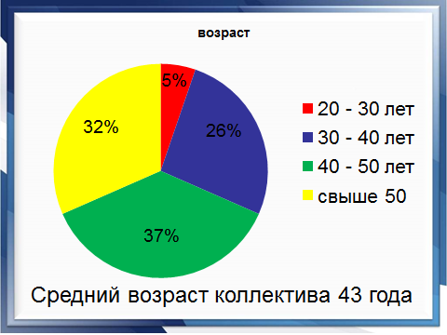

1. **Стаж работы**

*Средний стаж работы составляет 19 лет*

Стаж работы до 3 лет – 1 человек

Стаж работы от 3 до 5 лет – 1 человек

Стаж работы от 5 до 10 лет – 1 человека

Стаж работы от 10 до 20 лет – 6 человек

Стаж работы свыше 20 лет – 9 человек

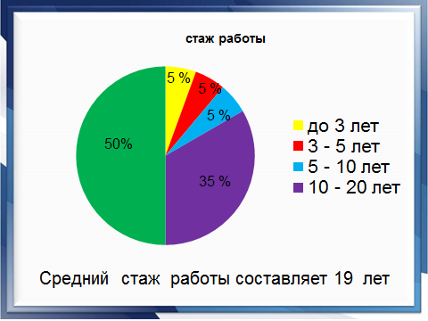

1. **Образование**

Высшее образование имеют 15 человек

Среднее специальное имеют 4 человек

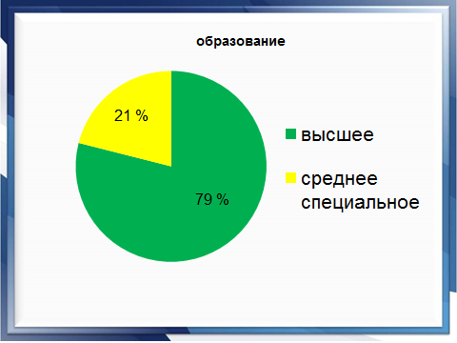

1. Категория

* Высшую категорию – 2 человека
* I категорию – 12 человек
* Соответствие занимаемой должности – 4 человека
* Молодой специалист – 1 человек.

В 2022 – 2023 учебном году один педагог аттестовался на I квалификационную категорию (Шенина А.С.), один педагог – высшую квалификационную категорию (Милькова И.В.).

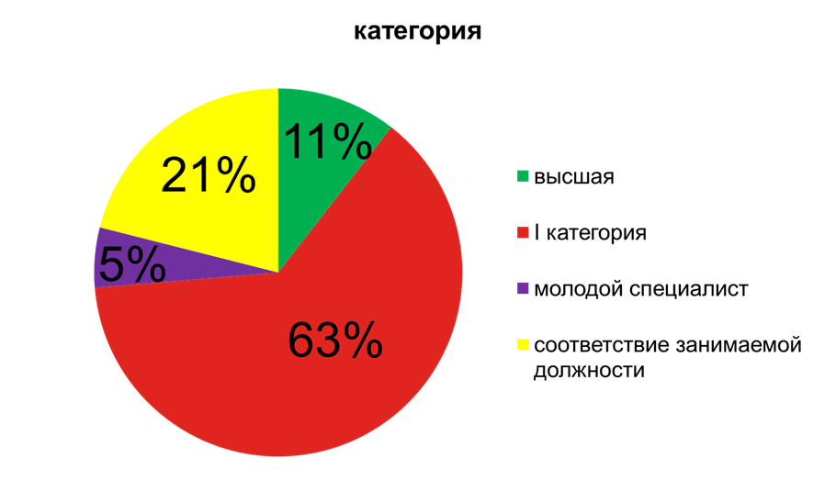

Педагоги постоянно совершенствуются. Участвуют в конкурсах профессионального мастерства, достигают высоких результатов, регулярно проходят курсы повышения квалификации. Так в этом учебном году курсы повышения квалификации прошли 15 педагогов (были пройдены 28 курс повышения квалификации). Летом 2023 года планируется пройти еще 8 курсов.

1. **Пахтусова Наталья Васильевна (директор)**

* «Безопасные методы и приемы выполнения работ при воздействии вредных и (или) опасных производственных факторов, источников опасности, инфицированные в рамках специальной оценки условий труда и оценки профессиональных рисков» (16 часов), № 202256053, 14.11 2022 - 19.11.2022 г.

1. **Клименко Марина Николаевна** (зам. директора по УР, учитель информатики)

* «Экспертная деятельность при проведении государственной аккредитации образовательной деятельности, (24 часа), № 202372414, 13.03.2023-15.032023 г.

• Реализация требований обновленных ФГОС ООО, ФГОС СОО в работе учителя (информатика), 36 часов; 10.04.2023 – 15.04.2023 г.

1. **Ширяева Татьяна Игоревна** (зам. директора по ВР, учитель химии)

* преподавания курса финансовой грамотности различным категориям обучающихся», 72 ч (номер 202281185) 28.11.22-16.12.22 г.
* «Развитие профессиональных компетенций учителей музыки в условиях реализации обновленного ФГОС НОО и ФГОС ООО», 72 ч (номер 202226464) 28.11.22-24.12.22 г.

1. **Байбородина Ирина Юрьевна** (учитель начальных классов)

* «Реализация требований обновленных ФГОС НОО, ФГОС ООО в работе учителя» (36 часов) № 202372055 30.01.2023-03.03.2023 г.
* «Содержание и методика преподавания курса финансовой грамотности различным категориям обучающихся», (72 часа), № 202381290, 03.04.23-21.04.23 г.

1. **Милькова Ирина Валентиновна** (учитель начальных классов)

* «Содержание и методика преподавания курса финансовой грамотности различным категориям обучающихся», (72 часа), № 202386856 03.04.23-21.04.23 г.

1. **Чернокова Виктория Зосимовна** (учитель начальных классов)

* «Реализация требований обновленных ФГОС НОО, ФГОС ООО в работе учителя» (начальные классы), (36 часов), № 202270710, 12.09.2022-8.10.2022 г.
* «Формирование функциональной грамотности младших школьников в условиях обновленных ФГОС НОО», (40 часов), № 202372638, 20.02.2023-17.03.2023 г.

1. **Пахтусова Елена Анатольевна** (учитель начальных классов)

* Подготовка специалистов к сдаче ОГЭ и ЕГЭ

1. **Стенина Любовь Владимировна** (учитель английского языка)

* «Реализация требований обновленных ФГОС НОО, ФГОС ООО в работе учителя»(английский язык), (36 часов), № 202270438,12.09.2022-8.10.2022 г.

1. **Токмакова Галина Александровна** (учитель русского языка)

* [Реализация требований обновленных ФГОС ООО, ФГОС СОО в работе учителя (русский язык)](https://courses.onedu.ru/public/?CID=555561), 36 часов; № 202373925, 10.04.2023 – 15.04.2023 г.

1. **Шевелева Елена Павлиновна** (учитель русского языка)

• Реализация требований обновленных ФГОС ООО, ФГОС СОО в работе учителя (русский язык), 36 часов; № 202373925, 10.04.2023 – 15.04.2023 г.

1. **Ларионова Наталия Валерьевна** (учитель математики, физики)

* «Инструменты для проведения онлайн – занятий и видеомонтажа», № 202272140, (16 часов), 1.11.2022-2.11.2022
* [Реализация требований обновленных ФГОС ООО, ФГОС СОО в работе учителя (математика)](https://courses.onedu.ru/public/?CID=555561), 36 часов; 10.04.2023 – 15.04.2023 г.

1. **Шенина Александра Сергеевна** (учитель истории)

* Реализация требований обновлённых ФГОС ООО, ФГОС СОО в работе учителя (история) 36 часов от АО ИОО, регистрационный номер 202374132, 10.04.2023-14.04.2023
* Профилактика социальных девиаций среди обучающихся 32 часа (удостоверения пока нет) от АО ИОО, 04.05.2023-19.05.2023

1. **Чернокова Валентина Александровна** (учитель географии, биологии)

* «Профилактика компьютерной зависимости подростка», № 202270948 10.10.2022 – 21.10.2022
* «Деятельность классного руководителя с подростками, склонными к девиантному поведению», 32 ч. (№ 202272136), 31.10.22-15.11.22
* «Разговоры о важном»: система работы классного руководителя (куратора), 58 ч. ( (№у-274351/б) г.Москва, 2.11.2022-10.12.2022
* Реализация требований обновлённых ФГОС ООО, ФГОС СОО в работе учителя географии, 10.04.2023 – 14.04.2023
* Профилактика социальных девиаций среди обучающихся, 4.05.2023-19.05.2023
* *Реализация требований обновлённых ФГОС ООО, ФГОС СОО в работе учителя биологии, 19.06.2023 – 23.06.2023*

1. **Гомзяков Денис Олегович** (учитель физкультуры)

* «Спортивный клуб в школе» (40 часов), № 202371911, 27.02.2023-3.03.2023 г.

1. **Стысь Екатерина Сергеевна** (педагог дополнительного образования)

* «Инструменты для проведения онлайн – занятий и видеомонтажа», № 202272143, (16 часов), 1.11.2022-2.11.2022
* «Организация клубной деятельности в школе», 17.05.2023 – 19.05.2023 г.
* «Дополнительное образование детей с особыми образовательными потребностями», 29.05.2023 – 02.06.2023 г.

**Обобщение опыта педагогов**

На базе школы проходили РМО учителей начальных классов, русского языка, физики, технологии. В рамках данных заседаний учителя школы проводили открытые уроки для учителей района, давали мастер – классы. Также педагоги школы принимали участие в конкурсах педагогического мастерства, методических разработках уроков, внеурочных занятий. Делились опытом работы на педагогических советах, в рамках РМО.

|  |  |  |  |
| --- | --- | --- | --- |
| ФИО | Тема выступлений | Где выступал | Уровень |
| Байбородина И.Ю. | «Игровая и познавательная деятельность на уроках в начальной школе». | Педагогический совет | школьный |
| Гомзяков Д.О. |  | РМО учителей физкультуры | районный |
|  | РМО учителей физкультуры | районный |
| открытое внеклассное мероприятие | VII Фестиваль городских клубов «Учитель года» | областной |
| Ларионова Н.В. | Открытый урок по физике в 7 класса | РМО учителей физики | районный |
| Доклад «Анализ УМК Гендельштейна « | РМО учителей физики | районный |
| Работа в школе одаренных детей |  | районный |
| Милькова И.В. | Всероссийское тестирование «Организация деятельности по классному руководству» |  | всероссийский |
| Конкурс методических разработок «Глобальные компетенции» | АОИОО | областной |
| Всероссийский конкурс  «Школа –территория здоровья» |  | всероссийский |
| Выступление по теме: «Использование игровых моментов на уроках в 1 классе» | РМО учителей начальных классов | районный |
| Открытый урок чтения | РМО учителей начальных классов | районный |
| Конкурсная работа внеклассного мероприятия «Дарите доброту сердец» | Всероссийский  «Super педагог» | всероссийский |
| Видео визитка «Я-педагог и я в тренде»  Эссе«Вектор современного педагога», | АО ИОО | региональный |
| Публикация статьи «Я сельский учитель» | Международный центр образования и педагогики МЦОиП,  СМИ «Педагогический альманах | всероссийский |
| Статья на тему:  Современные педагогические технологии на уроках математики» | Всероссийская конференция  Международный центр образования и педагогики(МЦОиП) | всероссийский |
| Статья на тему: Современные педагогические технологии на уроках математики» | Международный педагогический портал «Солнечный свет» | международный |
| Участие в работе жюри и экспертного совета | Международный образовательно-просвятительский портал МЦОиП | международный |
| Вебинар  «Активные методы обучения на занятиях в школах и дошкольных учреждениях» | Международный образовательно-просвятительский портал МЦОиП | международный |
| Разработка на тему «Формируем глобальные компетенции школьников» | Региональный АО ИОО | региональный |
| Разработка внеклассного мероприятия  «Милосердие- зеркало души» | IVВсероссийский конкурс (региональный этап) | всероссийский |
| Конкурс педагогических проектов «Морянка» разработка внеклассного мероприятия | Региональный АОИОО | региональный |
| Конспект внеклассного мероприятия «Космонавтом быть хочу» | Региональный АО ИОО ( для публикации в сборник «Мир профессий») | региональный |
| Разработка урока чтения 1 класс «Мягкий знак показатель мягкости согласного звука» | Муниципальный дистанционный конкурс педагогических достижений «Я – педагог, я – наставник, я – творец…» | муниципальный |
| Пахтусова Е.А. | Доклад «Переход на обновлённые ФГОС» | РМО учителей начальных классов | муниципальный |
| Урок русского языка по теме «Правописание имён существительных в Т.п.» | РМО учителей начальных классов | муниципальный |
| Обобщение опыта по теме «Использование игровых ситуаций на уроках в 4 классе» | РМО учителей начальных классов |  |
| Конкурс «Воспитать человека» | АО ИОО | региональный |
| Конкурс «Я – педагог, я – наставник, я – творец…» | Управление образования и культуры | муниципальный |
| Токмакова Г.А. | Открытый урок русского языка в 5 классе «Повторение темы "Морфемика. Орфография"». | РМО учителей русского языка | районный |
| Открытый урок русского языка в 9 классе «Сложноподчинѐнные предложения с придаточными образа действия и степени.». | РМО учителей русского языка | районный |
| Доклад по теме «Приемы текущего контроля на уроках русского языка и литературы» | Педагогический совет в школе | школьный |
| Чернокова В.А. | Работа в школе одаренных детей |  | Муниципальный |
| Чернокова В.З. | Мастер-класс в рамках муниципального интеллектуального турнира среди обучающихся 2-4 классов «ВИТя» |  | районный |
| Шевелева Е.П. | Открытый урок по русскому языку | РМО учителей русского языка | районный |
| Шенина А.С. | Открытый урок русского языка «Не с прилагательными» | РМО учителей русского языка | районный |
| Открытые уроки по истории «Письменность и знания древних египтян» и «Древнейший Рим» | Для коллег школы | школьный |
| Разработка урока русского языка для сборника «Мир профессий» | АО ИОО | областной |
| Конкурс на присуждение премий лучшим учителям ОО, реализующим образовательные программы начального общего, основного общего и среднего общего образования на территории Архангельской области, за достижения в педагогической деятельности | АО ИОО | областной |
| Шинкарева Н.Л. | Мастер – класс | РМО учителей технологии | районный |
| Стысь Е.С. | Участие в конкурсе «Учитель года» |  | районный |

Подведем итоги учебной деятельности 2022 – 2023 учебного года.

1. **Успеваемость, качество знаний по классам 2. Качество знаний по уровням**

|  |  |  |  |  |  |  |  |  |  |  |  |  |
| --- | --- | --- | --- | --- | --- | --- | --- | --- | --- | --- | --- | --- |
| класс | успеваемость | качество   |  |  | | --- | --- | | 1 – 4 классы (начальное звено) | 79 % | | 5 – 9 классы (основное звено) | 55 % | | 10 – 11 классы (старшее звено) | 80 % | | **Итого по школе** | **63 %** | | В сравнении с 2021 – 2022 учебным годом | 51 % | |
| 2 | 100 % | 100 % |
| 3 | 100 % | 75 % |
| 4 | 100 % | 66 % |
| 5 | 100 % | 75 % |
| 6 | 100 % | 50 % |
| 7 | 100 % | 60 % |
| 8 | 100 % | 36 % |
| 9 | 100 % | 62,5 % |
| 10 | 100 % | 75 % |
| 11 | 100 % |  |

**3. Отличники, хорошисты**

Отличники - 11 человек

2 класс - Рябова Анастасия 8 класс - Блинова Диана

4 класс - Ширяев Юрий 9 класс - Лобанова Валерия

Киселев Ярослав

5 класс - Пахтусова Варвара 10 класс - Владимирова Елизавета

Ларионова Василина

6 класс - Ширяев Григорий 11 класс - Суворова Екатерина

7 класс - Шевелева Александра

**Список хорошистов**

2 класс: 6 класс:

Пуганова Татьяна Костяева Карина

Ширяева Валерия Стукова Анастасия

Стуков Тимофей

3 класс: 7 класс:

Пуганов Владислав Мурзина Варвара

Киселев Лаврентий Шептякова Таисья

Чухров Станислав

4 класс: 8 класс:

Байбородина Дарья Ларионова Арина

Стысь Нюра Киселев Владимир

Киселев Ярослав

5 класс: 9 класс:

Кобелева Софья Васичева Яна

Милькова Яна Григорьев Александр

Пахтусова Карина Сухотский Эльдар

Стысь Арина Ширяева Дарья

Суворова Мария 10 класс:

Тропникова Юлия

***Резерв отличников***

2 класс: Ширяева Валерия (английский язык)

3 класс: Киселев Лаврентий (математика, русский язык)

4 класс: Байбородина Дарья (английский язык)

5 класс: Суворова Мария (русский язык)

6 класс: Костяева Карина (биология) Стукова Анастасия (математика)

7 класс: Шептякова Таисья (геометрия, физика)

8 класс: Ларионова Арина (алгебра, геометрия)

***Резерв хорошистов***

4 класс: Чижков Денис (английский язык)

6 класс: Анисимов Николай (математика, русский язык)

8 класс: Березина Алена (алгебра)

10 класс: Шевелев Анатолий (математика)

Показатель обученности можно отследить по результатам ВПР, а также промежуточной и итоговой аттестации.

**Результаты ВПР**

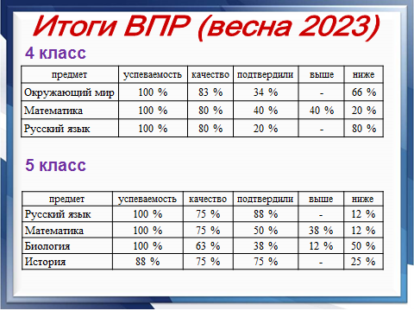

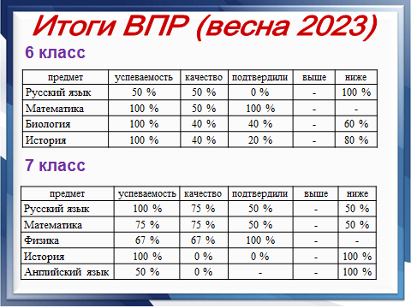

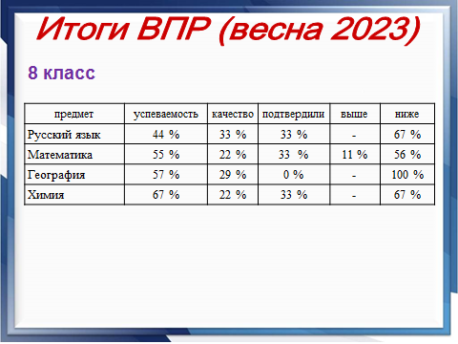

Анализ результатов ВПР показал, что подтверждаемость оценок находится на низком уровне, но по сравнению с результатами ВПР, которые проходили осенью, то дети показали более лучший результат. Обратить внимание на более качественную подготовку, т.к. ВПР в некоторой степени готовит обучающихся к сдаче государственной итоговой аттестации.

Согласно закону об образовании, обязательным условием перехода в следующий класс является наличие положительных оценок по всем предметам учебного плана и написание промежуточных работ на положительные оценки.

**Результаты промежуточной аттестации**

2 класс

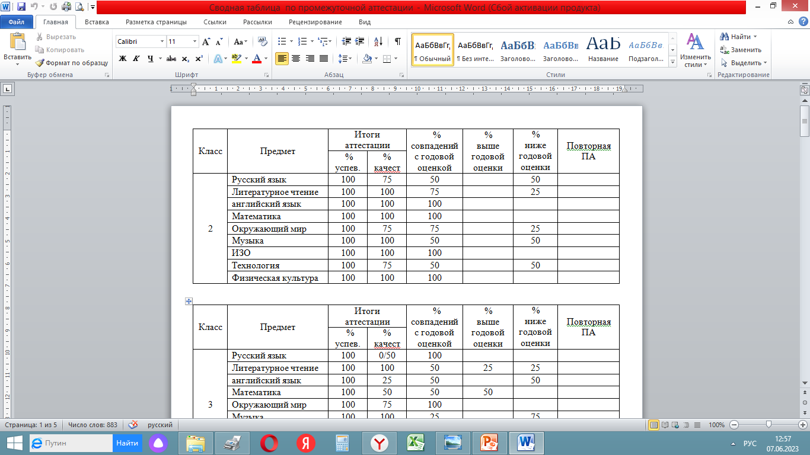

3 класс

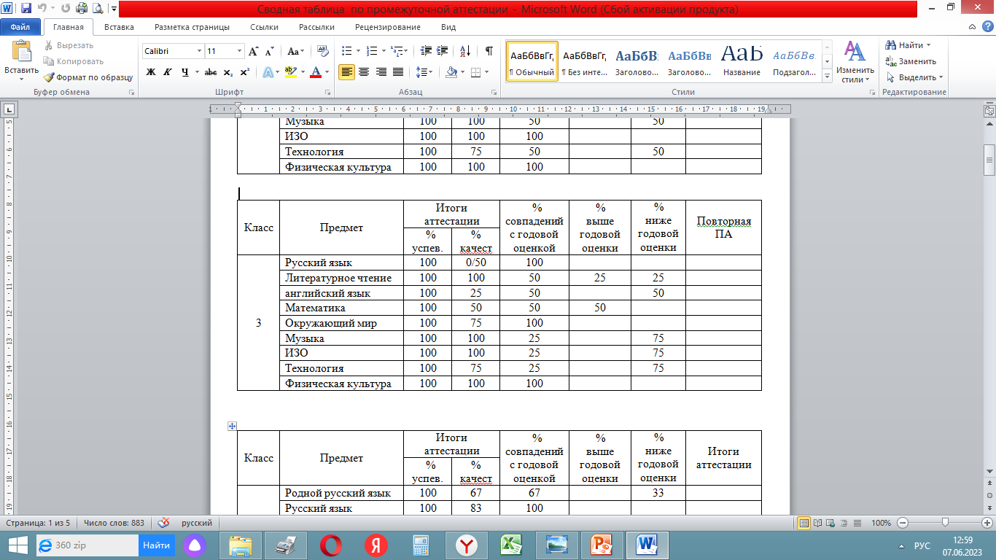

4 класс

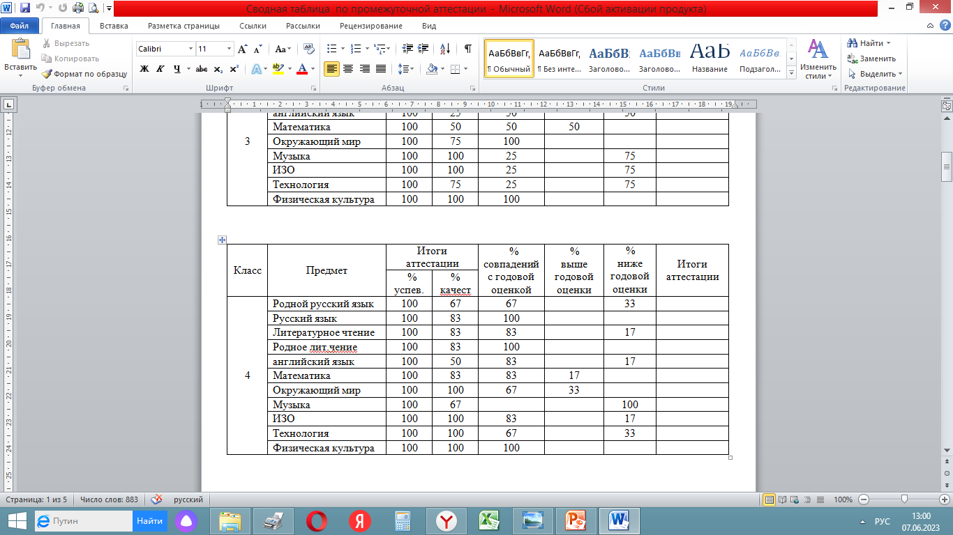

5 класс

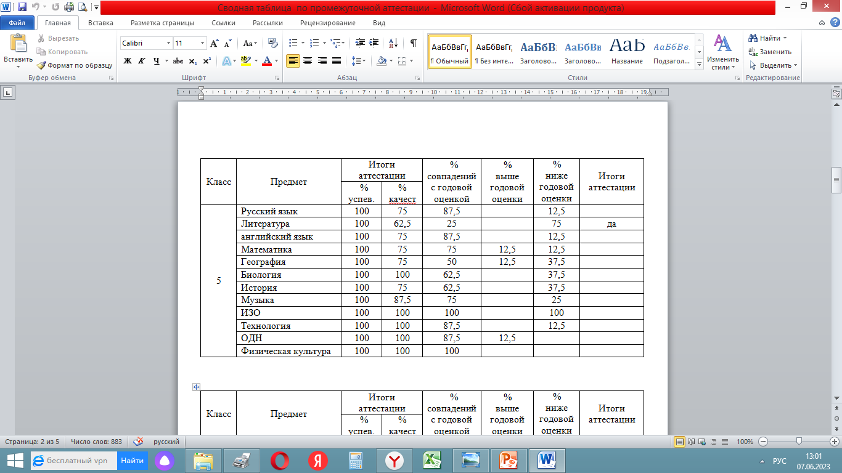

6 класс

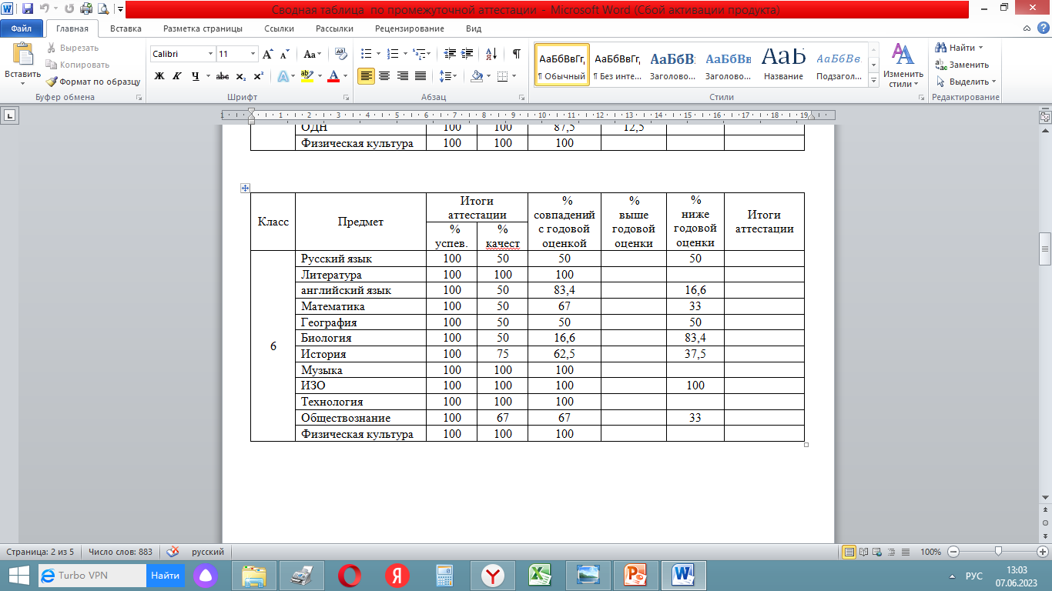

7 класс

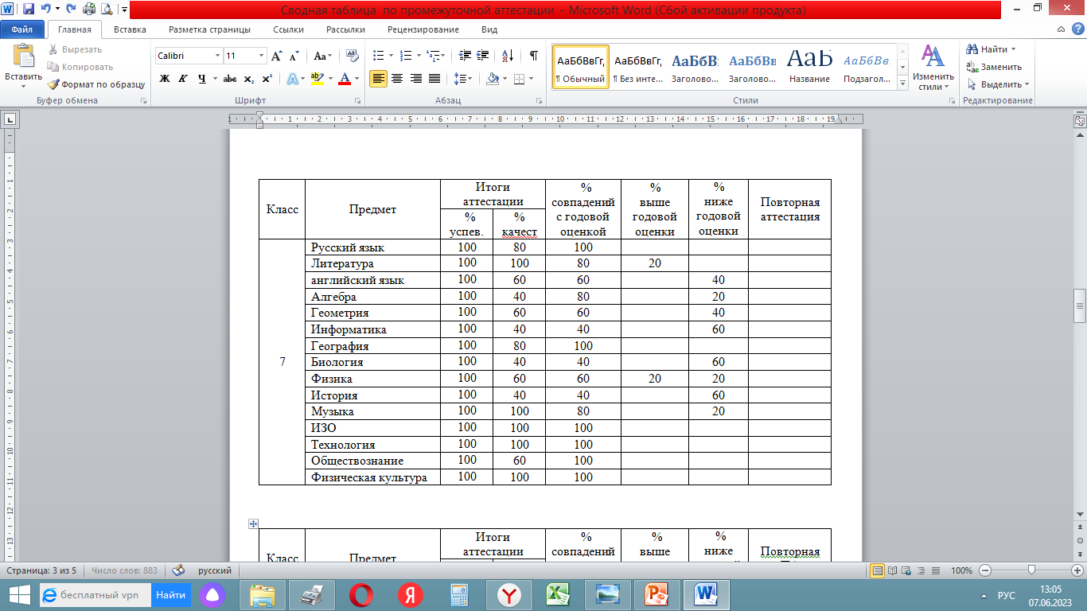

8 класс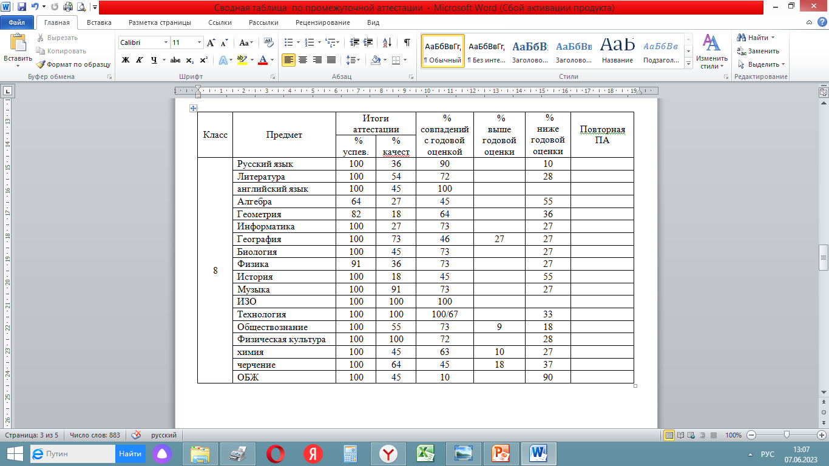

9 класс

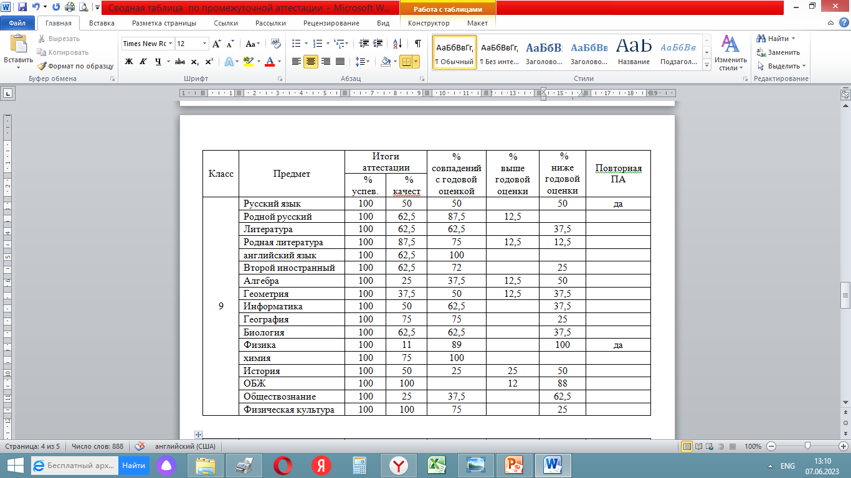

10 класс

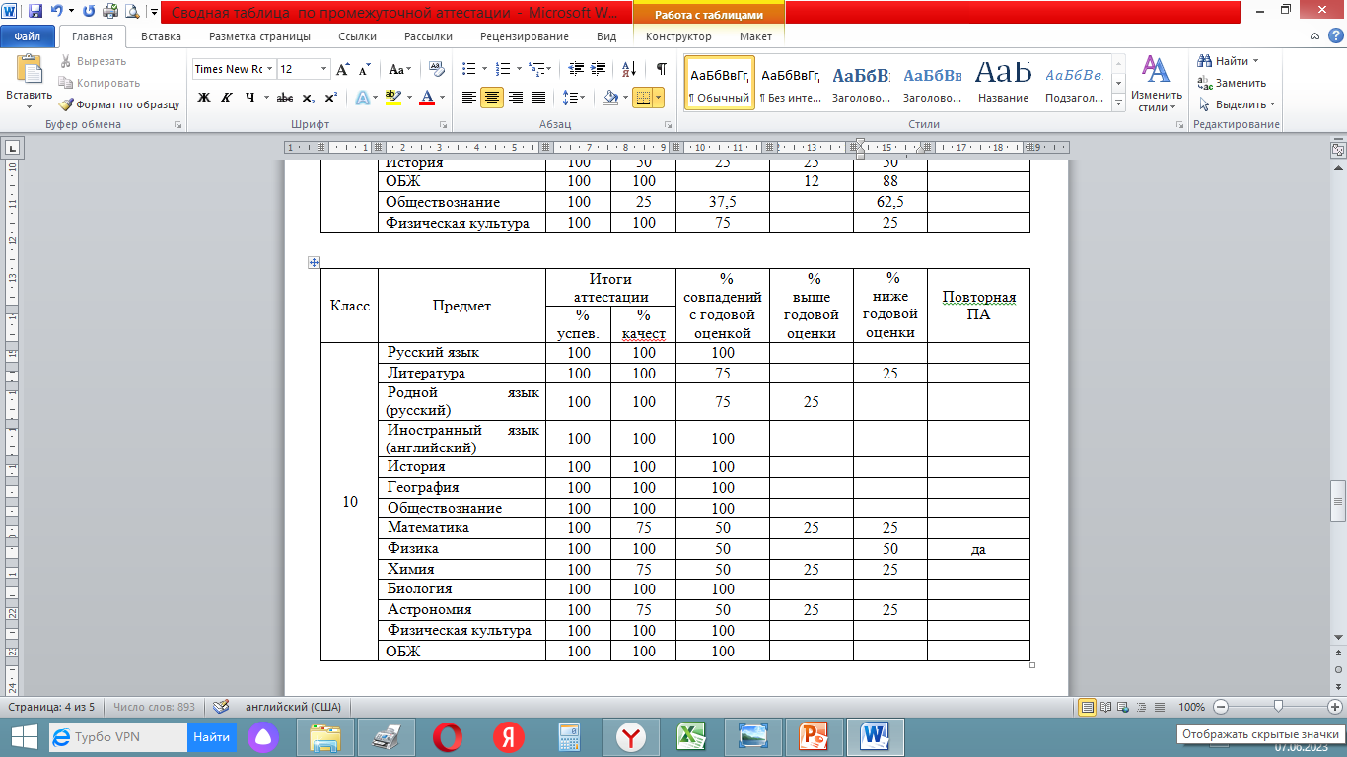

11 класс

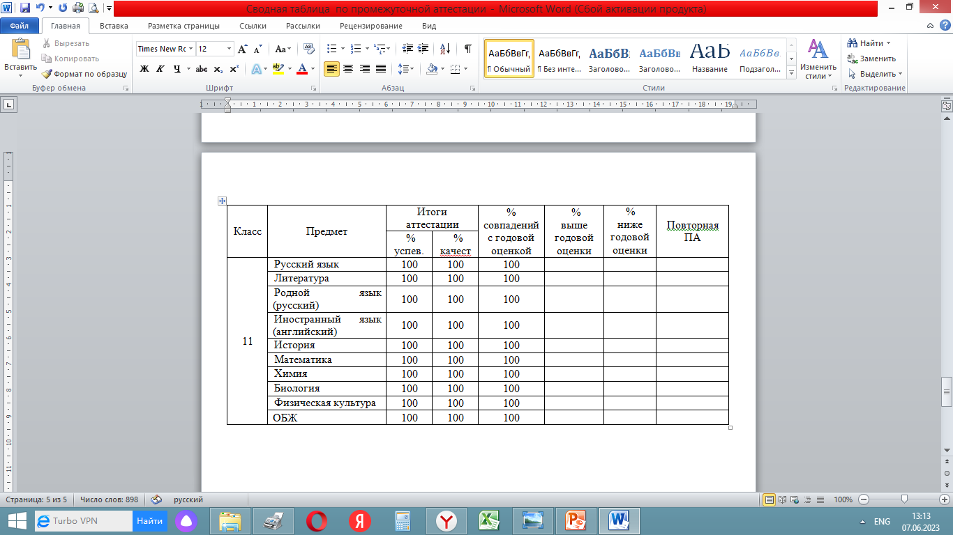

Большинство учащихся показали на промежуточной (годовой) аттестации хорошие и удовлетворительные знания.

Также анализ промежуточной аттестации показывал, что дети не подтверждают своих оценок, что говорит о недостаточной подготовке к данным работам. Основной задачей на предстоящий учебный год обратить особое внимание к данным видам работ.

**Рекомендации:**

**Учителям-предметникам применять более эффективные методы обучения, новые технологии, чтобы обеспечить более качественное, успешное освоение программного материала по учебным предметам.**

Сформированность навыков УУД показывают результаты работ учеников начальных классов. Среди которых комплексная работа, диагностические работы, проверка техники чтения.

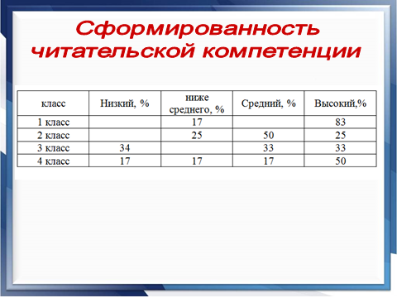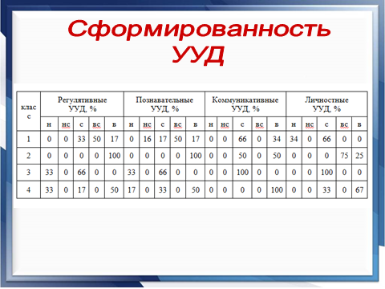

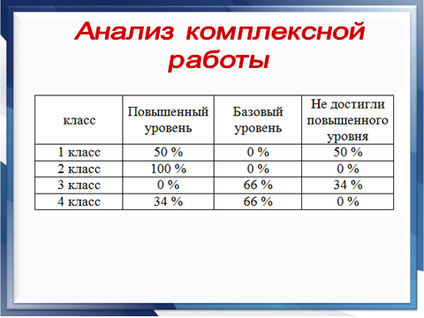

Главным результатом учебной деятельности является успешное прохождение государственной итоговой аттестации, которая проводится в форме ОГЭ и ЕГЭ.

**Результаты ЕГЭ 2022 – 2023 учебный год**

|  |  |  |  |  |  |  |  |  |
| --- | --- | --- | --- | --- | --- | --- | --- | --- |
| Фамилия, имя отчество | Русский язык | | Матема-тика | | Химия | | Биология | |
| балл | отметка | балл | отметка | балл | отметка | балл | отметка |
| Суворова Екатерина Александровна | 87 |  |  | 5 | 84 |  |  |  |

**Результаты ОГЭ 2022 – 2023 учебный год**

|  |  |  |  |  |  |  |  |  |  |  |  |  |  |  |
| --- | --- | --- | --- | --- | --- | --- | --- | --- | --- | --- | --- | --- | --- | --- |
| Фамилия, имя отчество | Русский язык | | Матема-тика | | Информа-тика | | Общество-знание | | География | | Химия | | Биология | |
| балл | отметка | балл | отметка | балл | отметка | балл | отметка | балл | отметка | балл | отметка | балл | отметка |
| Васичева  Яна Романовна | 25 | 4 | 21 | 4 |  |  | 20 | 3 | 26 | 5 |  |  |  |  |
| Григорьев Александр  Михайлович | 30 | 5 | 20 | 4 |  |  | 17 | 3 | 26 | 5 |  |  |  |  |
| Лобанова Валерия Сергеевна | 31 | 5 | 26 | 5 |  |  |  |  |  |  | 37 | 5 | 37 | 4 |
| Ситников Трофим Юрьевич | 25 | 4 | 7 | 2 |  |  | 16 | 3 | 20 | 4 |  |  |  |  |
| Сухотский Эльдар Григорьевич | 31 | 5 | 18 | 4 |  |  | 20 | 3 | 25 | 4 |  |  |  |  |
| Шевелев  Иван Алексеевич | 26 | 4 | 3 | 2 |  |  | 16 | 3 | 10 | 2 |  |  |  |  |
| Ширяев Дмитрий Алексеевич | 27 | 4 | 19 | 4 | 13 | 4 |  |  |  |  |  |  | 26 | 4 |
| Ширяева Дарья Алексеевна | 30 | 5 | 19 | 4 |  |  | 23 | 3 | 27 | 5 |  |  |  |  |

Внеурочная деятельности в школе представлена факультативами, кружками, секциями и самым главным образом проведением различных мероприятий, где учащийся могут проявить себя, как творческая личность.

В 2022 – 2023 учебном году работали следующие факультативы, кружки, элективы, секции по разным направлениям.

«Функциональная грамотность»

«Шахматы»

«Финансовая грамотность»

«НВП»

«Спортивные игры»

«Подвижные игры

«Спортивный клуб Лидер»

«Оказание первой помощи»

«Шашки»

«Подготовка к ОГЭ и ЕГЭ»

«Росинка»

«Юнармия»

«ЮИД»

«Вокал»

«Патриот»

Факультативы по профилю история, литература

«Проектная деятельность»

**«**Рукодельница»

«Очумелые ручки»

«Русский сувенир»

«Театральный»

«Робототехника»

«Работа с прикладными программами на ПК»

Охват детей внеурочной деятельностью составил 100 %. Внеурочная деятельность позволяет учащимся выбрать занятия по интересам, показать свое творчество в различных конкурсах, викторинах, турнирах.

Одним из таких мероприятий уже традицией становится Всероссийская олимпиада школьников. Учащиеся нашей школы достойно защитили школу на муниципальном и региональном уровнях.

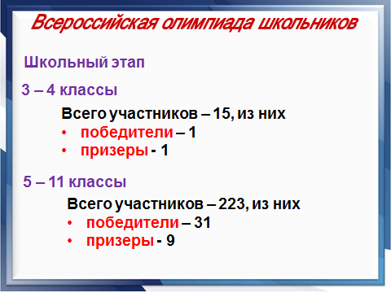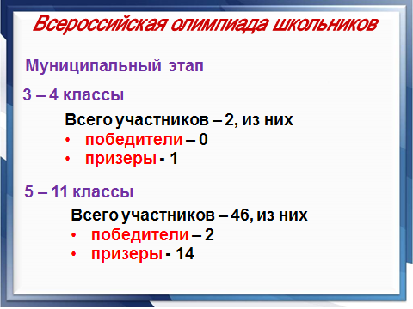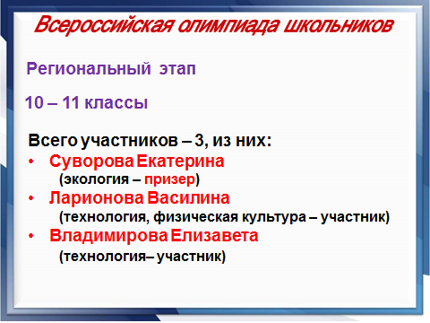

В 2022 – 2023 учебного году обучающиеся школы поучаствовали в различных мероприятиях на разных уровнях.

Результаты внеурочной деятельности

1. Районный интеллектуальный турнир «Витя» среди обучающихся 2 – 4 классов. 8 участников, из них 4 призера
2. Участие в учебно – исследовательских конференциях:

* МИФ для любознательных (районная) – 2 призера, 1 участник (Стукова Анастасия (призер); Ларионова Арина (призер);Ширяева Дарья (участник))
* «Юность Виледи» (районная) – 1 победитель, 1 призер (Тропникова Юлия (победитель); Стукова Анастасия (призер))
* «Ученые будущего» (районная) – 1 победитель (Ларионова Арина (победитель))
* «Юность Поморья» (региональная) – 1 победитель (Тропникова Юлия (победитель))
* Всероссийский конкурс научно-исследовательских работ имени Д.И. Менделеева - региональный этап Суворова Екатерина (призер); всероссийский этап Суворова Екатерина (участник)

1. Участие в конкурсах IT – технологиях

* Конкурс «Веселая анимация»(районный) - Ларионова Арина (призер)
* «С ВАЛЛ-И в страну роботов» (районный) - Киселев Владимир (призер)
* «Дистанционная олимпиада по информатике» (региональная) Ларионова Арина (участник)

1. Участие в фестивале иностранных языков «Дружат люди, дружат языки»(районный). Призер - команда в составе: Суворова Екатерина; Ширяев Григорий; Владимирова Елизавета; команда участник в составе: Мурзина Варвара; Шептякова Таисья; Шевелева Александра; Ларионова Василина; Тропникова Юлия.
2. Участие в конкурсах сочинений и чтецов

* Конкурс сочинений гражданско-правовой направленности «Безопасное детство» (районный) 2 победителя ( Владимирова Елизавета, Тропникова Юлия ), 3 участника (Кобелева Софья, Васичева Яна, Лобанова Валерия )
* Конкурс сочинений «Россия – страна возможностей»(всероссийский) - Шевелева Александра(победитель)
* Конкурс сочинений «Без срока давности» (районный) – 1 победитель (Владимирова Елизавета), 2 призера (Милькова Яна, Ширяева Даша)
* Конкурс чтецов «Живая классика»

школьный этап (9 участников, 3 победителя)

муниципальный этап (1 победитель, 1 участник)

региональный этап (1 участник - Ширяев Григорий)

* Конкурс чтецов «Свято – Никольские чтения» (районный) Ларионова Василина (призер)
* Конкурс чтецов о войне

**Оценка качества учебно-методического и библиотечно - информационного обеспечения**

Методическое обеспечение школы соответствует целям и задачам ОО: формирование личности выпускника как субъекта учебной, исследовательской, трудовой, управленческой, художественно-эстетической деятельности, как субъекта гражданских, экологических, социальных отношений, субъекта общения и саморазвития, тем самым позволяет дать образование на уровне образовательных стандартов всем обучающимся.

В ОО имеется система учебно-методических материалов, обеспечивающих образовательный процесс. Учителя реализовывают государственные программы (федеральные, авторские), подкрепленные учебниками и дидактическими материалами, соответствующими ФГОС НОО, ФГОС ООО составлен на основе федерального перечня учебников, рекомендованных и допущенных Министерством образования и науки Российской Федерации к использованию в образовательном процессе.

Методическая работа ОО оформляется документально в форме:

* протоколов педагогического совета;
* годового плана работы школы;
* плана ВШК;
* плана методической работы;
* письменных материалов по анализу и самоанализу;
* аналитических справок;
* отчетов о проведенных мероприятиях;

Аналитическую деятельность методических обеспечений ОО осуществляют заместители директора по учебно-воспитательной работе и воспитательной работе.

**Оценка качества материально-технической базы**

Здание МБОУ «Павловская СОШ» было построено в 1932 году по типовому проекту основное здание школы (общей площадью 591,9 м2, второе здание построено в 1975 году): здание начальных классов (общей площадью 698,5 м2). Проектная мощность школы - 300 человек.

В школе имеются: кабинет директора, учительская, 15 классных комнат, из них профильные кабинеты: кабинет биологии, кабинет информатики, кабинет химии, кабинет физики, кабинет технического труда, кабинет технологии для девочек, спортивный зал, кабинет психологической разгрузки.

Материально-техническая база МБОУ «Павловская СОШ» укомплектована необходимым количеством наглядных пособий и учебно-лабораторным оборудованием, обеспечивающим возможность выполнения рабочих программ по предметам федерального и регионального компонентов.

15 кабинетов школы оборудованы автоматизированным рабочим местом учителя. Все компьютеры подключены к сети Интернет.

| **№ кабинета** | **Ноутбук** | **Проектор** | **Доска** | **Экран** | **Телевизор** | **Планшеты** | **Принтер** | **Сканер** | **Документ-камера** |  | **Фотоаппарат** | **Микроскоп** | **Разное** | |
| --- | --- | --- | --- | --- | --- | --- | --- | --- | --- | --- | --- | --- | --- | --- |
| **Начальные**  **Классы:** |  |  |  |  |  |  |  |  |  |  |  |  |  |  | |
| **1 класс** | 1 | 1 | 1 | 1 |  |  |  |  | 1 |  |  |  |  |  | |
| **2 класс** | 1 | 1 | 1 | 1 |  |  | 1 |  | 1 |  |  |  |  |  | |
| **3 класс** | 1 | 1 | 1 | 1 |  |  | 1 |  | 1 |  |  |  |  |  | |
| **4 класс** | 1 | 1 | 1 | 1 |  |  |  |  | 1 |  |  |  |  |  | |
| **Кабинет истории** | 1 |  | 1 |  | 1 |  | 1 |  | 1 |  |  |  |  |  | |
| **Кабинет географии** | 1 |  | 1 |  | 1 |  |  |  | 1 |  |  | 1 |  |  | |
| **Кабинет русского языка** | 1 | 1 | 1 | 1 |  |  | 1 |  | 1 |  |  |  |  |  | |
| **Кабинет математики** |  | 1 | 1 | 1 |  |  | 1 |  | 1 |  |  |  |  |  | |
| **Кабинет литературы** | 1 |  | 1 |  | 1 |  |  |  | 1 |  |  |  |  |  | |
| **Кабинет иностранного языка** | 1 | 1 | 1 | 1 |  |  |  |  | 1 |  |  |  |  |  | |
| **Кабинет биологии, химии** | 1 | 1 | 1 | 1 |  |  |  |  | 1 |  | 1 | 1 |  | синтезатор - 1 | |
| **Кабинет физической культуры** | 1 |  |  |  |  |  |  |  |  |  |  |  |  |  | |
| **Кабинет технологии 1** | 1 |  |  | 1 |  |  |  |  |  |  |  |  |  |  | |
| **Кабинет технологии 2** | 1 | 1 |  |  |  |  |  |  |  |  |  |  |  |  | |
|  |  |  |  |  |  |  |  |  |  |  |  |  |  |  | |
| **Кабинет информатики**  **«ТОЧКА РОСТА»** | 7 | 1 | 1 |  | 1 | 10 | 1 | 1 |  |  |  |  |  | 3D принтер - 1 шт;  видео-камера | |

В 2020 году в школу поступило следующее оборудование:

Министерством образования и науки для работы Центра было поставлено современное учебное оборудование на сумму свыше 1 154,9 тыс. рублей, используемое для реализации основных общеобразовательных программ по учебным предметам «Математика и информатика», «Технология», «Физическая культура и основы безопасности жизнедеятельности», а также дополнительных образовательных программ в центрах «Точки роста». Поступило:

- Многофункциональное устройство (МФУ) НР,

- Ноутбук HP – 1 шт.,

- Ноутбук Acer TMB311 – 10 шт.,

- Шлем виртуальной реальности НТС – 1 шт.,

- Смартфон Xiaom Redmi – 1 шт.,

- Фотоаппарат с объективом Nikon D5600 – 1 шт.,

- Штатив Hama Gamma 153 – 1 шт.,

- 3 D оборудование – 3D принтер – 1 шт.,

- Квадрокоптер, тип 2 – 3 шт.,

- Тренажер – манекен для отработки сердечно-лёгочной реанимации – 1 шт.,

- Тренажер – манекен пострадавшего «Искандер» для отработки приемов удаления инородного тела из верхних дыхательных путей – 1 шт.,

- Набор имитаторов травм и поражений -1 шт,,

- шахматы;

- стол для шахмат – 3 шт.

В школе имеется:

- ноутбук LENOVO – 3 шт;

- ноутбук ASUS – 16 шт;

- принтер лазерный -5 шт.

- экран – 8 шт.

- мультимедийный проектор – 7 шт;

- интерактивная доска – 2 шт;

- принтер EPSON L 1300 (А3) – 2 шт;

- плазменный телевизор – 5 шт;

- документ камера AverVision – 10 шт;

- Наушники + микрофон “Dialog” – 3 шт.

- музыкальный центр – 1 шт;

- фотоаппарат Nikon – 1 шт.

.

**Библиотечный фонд насчитывает:**

- Общий фонд – 6107 экз.

- художественной литературы - 4051 экз;

- учебной литературы –2362 экз;

- электронных пособий – 612 шт.

Для проведения уроков физкультуры и обеспечения внеурочной занятости в школе работает спортивный зал с раздевалками. Спортзал оснащен необходимым спортивным оборудованием. Имеется тренажерный зал, открытая спортивная площадка.

В школе имеется все необходимое оборудование для занятий шахматами. В 2021 году школа приобрела дополнительный шахматный инвентарь:

- фигуры шахматные пластиковые № 4 – 3 комплекта;

- часы шахматные электронные - 4 шт;

- доска шахматная демонстрационная ламинированная складная (82х82) – 1 шт.

Обучающиеся школы обеспечены горячим питанием, которое осуществляется через столовую (60 посадочных мест). Питание организовано в соответствии с графиком, утвержденным директором школы.

Безопасное пребывание в школе обеспечено наличием:

- автоматизированной системы пожарной сигнализации;

- тревожной кнопкой;

- системой видеонаблюдения;

На территории ОО имеется площадка с искусственным покрытием.

Весь документооборот ОО осуществляется электронным способом. Все школьные компьютеры подключены к беспрепятственному доступу в сеть Интернет для любого пользователя со своего рабочего места.

Проведенный самоанализ деятельности МБОУ Павловская СОШ позволяет сделать следующие выводы:

* В школе создан стабильный педагогический коллектив, имеется позитивный опыт работы творческих групп учителей по актуальным вопросам образовательного процесса, что говорит о готовности к внедрению инновационных технологий.
* Положительный имидж школы в окружающем социуме способствует расширению взаимодействия с социумом.
* Благоприятный психологический климат в школе способствует созданию развивающей творческой среды для всех субъектов образовательного процесса.
* Созданные традиции патриотической и воспитательной работы способствуют обеспечению устойчивой связи и преемственности ценностей поколений и формирование единого сообщества участников образовательных отношений.

Намечены также и определенные проблемы, над которыми предстоит работать педагогическому коллективу:

Выводы: Анализируя учебную работу в 2022 – 2023 учебном году следует отметить хорошие результаты как в урочной, так и внеурочной деятельности.

Перспективы и планы развития.

В соответствии с целью и задачами в 2023-2024 уч.году планируется следующее:

− повысить качество образования, отвечающее современным требованиям к условиям осуществления образовательного процесса

− апробировать новые модели и формы, технологии обучения в условиях реализации обновленного ФГОС, введения новых стандартов ФОП

− развивать социальную компетентность всех участников образовательного процесса

− совершенствовать систему выявления, поддержки и сопровождения талантливых детей и создавать условия для реализации их способностей

− Продолжать работу по воспитанию культуры поведения и общения.

**ПОКАЗАТЕЛИ ДЕЯТЕЛЬНОСТИ**

**МБОУ «Павловская СОШ»**

|  |  |  |
| --- | --- | --- |
| N п/п | Показатели | Единица измерения |
| 1. | Образовательная деятельность |  |
| 1.1 | Общая численность учащихся | 61 человек |
| 1.2 | Численность учащихся по образовательной программе начального общего образования | 18 человек |
| 1.3 | Численность учащихся по образовательной программе основного общего образования | 36 человек |
| 1.4 | Численность учащихся по образовательной программе среднего общего образования | 7  человек |
| 1.5 | Численность/удельный вес численности учащихся, успевающих на "4" и "5" по результатам промежуточной аттестации, в общей численности учащихся | Человек 30/ 58% |
| 1.6 | Средний балл государственной итоговой аттестации выпускников 9 класса по русскому языку | 29 баллов |
| 1.7 | Средний балл государственной итоговой аттестации выпускников 9 класса по математике | 15 баллов |
| 1.8 | Средний балл единого государственного экзамена выпускников 11 класса по русскому языку |  |
| 1.9 | Средний балл единого государственного экзамена выпускников 11 класса по математике (база/профиль) |  |
| 1.10 | Численность/удельный вес численности выпускников 9 класса, получивших неудовлетворительные результаты на государственной итоговой аттестации по русскому языку, в общей численности выпускников 9 класса | 0 |
| 1.11 | Численность/удельный вес численности выпускников 9 класса, получивших неудовлетворительные результаты на государственной итоговой аттестации по математике, в общей численности выпускников 9 класса | 0 |
| 1.12 | Численность/удельный вес численности выпускников 11 класса, получивших результаты ниже установленного минимального количества баллов единого государственного экзамена по русскому языку, в общей численности выпускников 11 класса | человек/% |
| 1.13 | Численность/удельный вес численности выпускников 11 класса, получивших результаты ниже установленного минимального количества баллов единого государственного экзамена по математике, в общей численности выпускников 11 класса | . |
| 1.14 | Численность/удельный вес численности выпускников 9 класса, не получивших аттестаты об основном общем образовании, в общей численности выпускников 9 класса | человек/% |
| 1.15 | Численность/удельный вес численности выпускников 11 класса, не получивших аттестаты о среднем общем образовании, в общей численности выпускников 11 класса | человек/% |
| 1.16 | Численность/удельный вес численности выпускников 9 класса, получивших аттестаты об основном общем образовании с отличием, в общей численности выпускников 9 класса | человек/% |
| 1.17 | Численность/удельный вес численности выпускников 11 класса, получивших аттестаты о среднем общем образовании с отличием, в общей численности выпускников 11 класса |  |
| 1.18 | Численность/удельный вес численности учащихся, принявших участие в различных олимпиадах, смотрах, конкурсах, в общей численности учащихся | Человек, 141 чел. |
| 1.19 | Численность/удельный вес численности учащихся - победителей и призеров олимпиад, смотров, конкурсов, в общей численности учащихся, в том числе: | человек/% |
| 1.19.1 | Регионального уровня | Человек, 78/100% |
| 1.19.2 | Федерального уровня | Человек, 58/100 % |
| 1.19.3 | Международного уровня | Человек, 10/15% |
| 1.20 | Численность/удельный вес численности учащихся, получающих образование с углубленным изучением отдельных учебных предметов, в общей численности учащихся | 2/человек/ 3% |
| 1.21 | Численность/удельный вес численности учащихся, получающих образование в рамках профильного обучения, в общей численности учащихся | 2 человек/  3 % |
| 1.22 | Численность/удельный вес численности обучающихся с применением дистанционных образовательных технологий, электронного обучения, в общей численности учащихся | 0  человек/% |
| 1.23 | Численность/удельный вес численности учащихся в рамках сетевой формы реализации образовательных программ, в общей численности учащихся | 0  человек/% |
| 1.24 | Общая численность педагогических работников, в том числе: | 17  человек |
| 1.25 | Численность/удельный вес численности педагогических работников, имеющих высшее образование, в общей численности педагогических работников | 17/70  человек/% |
| 1.26 | Численность/удельный вес численности педагогических работников, имеющих высшее образование педагогической направленности (профиля), в общей численности педагогических работников | 17/70  человек/% |
| 1.27 | Численность/удельный вес численности педагогических работников, имеющих среднее профессиональное образование, в общей численности педагогических работников | 7/30 человек/% |
| 1.28 | Численность/удельный вес численности педагогических работников, имеющих среднее профессиональное образование педагогической направленности (профиля), в общей численности педагогических работников | 7/30  человек/% |
| 1.29 | Численность/удельный вес численности педагогических работников, которым по результатам аттестации присвоена квалификационная категория, в общей численности педагогических работников, в том числе: | 17,  Человек 80/% |
| 1.29.1 | Высшая | 2,  Человек 12/% |
| 1.29.2 | Первая | Человек 12/ 78/% |
| 1.30 | Численность/удельный вес численности педагогических работников в общей численности педагогических работников, педагогический стаж работы которых составляет: | человек/% |
| 1.30.1 | До 5 лет | 2,  Человек 1 % |
| 1.30.2 | Свыше 30 лет | 8,  Человек 40% |
| 1.31 | Численность/удельный вес численности педагогических работников в общей численности педагогических работников в возрасте до 30 лет | 2, человек  12 % |
| 1.32 | Численность/удельный вес численности педагогических работников в общей численности педагогических работников в возрасте от 55 лет | 2,  человек  12 % |
| 1.33 | Численность/удельный вес численности педагогических и административно-хозяйственных работников, прошедших за последние 5 лет повышение квалификации/профессиональную переподготовку по профилю педагогической деятельности или иной осуществляемой в образовательной организации деятельности, в общей численности педагогических и административно-хозяйственных работников | Человек  100 /% |
| 1.34 | Численность/удельный вес численности педагогических и административно-хозяйственных работников, прошедших повышение квалификации по применению в образовательном процессе федеральных государственных образовательных стандартов, в общей численности педагогических и административно-хозяйственных работников | 17,  человек, 100% |
| 2. | Инфраструктура |  |
| 2.1 | Количество компьютеров в расчете на одного учащегося | 0,5  единиц |
| 2.2 | Количество экземпляров учебной и учебно-методической литературы из общего количества единиц хранения библиотечного фонда, состоящих на учете, в расчете на одного учащегося | 15,87  единиц |
| 2.3 | Наличие в образовательной организации системы электронного документооборота | да |
| 2.4 | Наличие читального зала библиотеки, в том числе: | да |
| 2.4.1 | С обеспечением возможности работы на стационарных компьютерах или использования переносных компьютеров | да |
| 2.4.2 | С медиатекой | да |
| 2.4.3 | Оснащенного средствами сканирования и распознавания текстов | да |
| 2.4.4 | С выходом в Интернет с компьютеров, расположенных в помещении библиотеки | да |
| 2.4.5 | С контролируемой распечаткой бумажных материалов | да |
| 2.5 | Численность/удельный вес численности учащихся, которым обеспечена возможность пользоваться широкополосным Интернетом (не менее 2 Мб/с), в общей численности учащихся | 70/100  человек/% |
| 2.6 | Общая площадь помещений, в которых осуществляется образовательная деятельность, в расчете на одного учащегося | 6  кв. м |